1989年5月，被共青团广东省委
授予“广东省新长征突击手”光荣称号

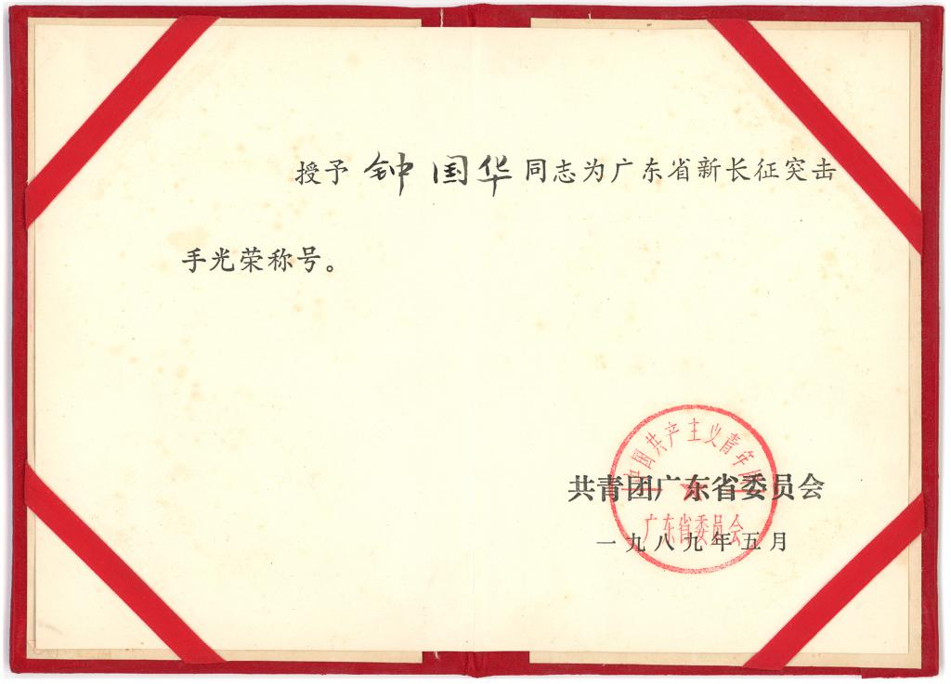

1988年5月，被共青团深圳市委
授予“88深圳青年十杰”荣誉称号

